2024--2025学年九年级第一学期期末测试模拟卷
【化学】
相对原子质量：C-12 H-1 O-16 N-14 Ca-40
一、选择题（每小题2分，共40分）
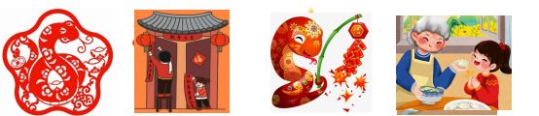
1．2025年春节即将到来，春节期间的民俗活动丰富多彩，以下图片展示的是四个不同的场景，其中涉及化学变化的是（ C ）

A．剪窗花 B．贴对联 C．放鞭炮 D．包饺子
2．冰块能浮在水面上的事实说明（ C ）
A.水有三态变化 B.冰的密度大于水
C.冰的密度小于水 D.冰和水是同一种物质的不同状态
3．生活中的下列物质属于纯净物的是（ D ）
①医药用酒精；②酱油；③清洁的自来水；④铜导线的内芯.
A. ①④ B. ③④ C. ②③ D④
4．点燃20克含有O₂、H₂、N₂的混合气体，充分反应后生成18克水，则剩余气体不可能是（ D ）
A.2克N₂ B.O₂、N₂的混合气体
C.H₂、N₂的混合气体 D.O₂、H₂、N₂的混合气体
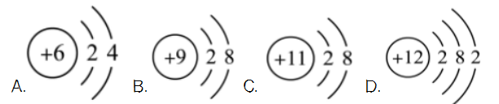
5.下列结构示意图表示的粒子中，属于阴离子的是（ B ）

6．根据你学过的化学知识判断，下列说法错误的是（ B ）
A.炒菜时，若油锅起火可用锅盖盖灭
B.我们常用的铅笔含有铅元素，铅笔不要放入口里，以免中毒
C.电冰箱里的除臭剂可用活性炭来代替
D.在某些食品包装中可充入氮气以防腐
7.下列物质中有氧分子存在的是（ A ）
A.空气 B.双氧水 C.二氧化碳 D.二氧化锰
8.“绿色食品”是指（ B ）
A.以济附加值高的营养食品 B.安全无公害的营养食品
C.绿色的营养食品 D.有叶绿素的营养食品
9.某气体的密度比空气小，不与氧气反应，难溶于水且不与水反应，则收集该气体的方法是（ C ）
A.向上排空气法 B.排水集气法
C.向下排空气法或排水集气法 D.排空气法，排水集气法都可以
10.下列现象中，不是直接利用化学反应所产生的能量是（ C ）
A．人用食物维持体温和日常活动 B．家庭用煤气做饭
C．办公室用空调取取暖 D．工人用炸药拆除危旧建筑
11．化学方程式不能提供的信息是（ D ）
A．通过什么条件反应 B．哪些物质参加反应
C．生成的各粒子的相对数量 D．化学反应速率的快快慢
12．下列主要是由于水被污染而产生的现象是（ C ）
①河流干枯或断流；②河中的鱼虾稀少或绝迹；③河水有异味；
④城市地表逐渐下沉；⑤经常出现尘暴、大雾天气；⑥土壤沙漠化.
A.①⑤ B.②⑥ C.②③ D.④⑥
13. 下列化学方程式书写正确的是（ A ）
A.Fe+2HCl==FeCl₂+H₂↑ B.H₂O^{通电}H₂↑+O₂↑
C.P+O₂^{点燃}PO₂ D.3Fe+2O₂===Fe₃O₄
14. 下列实验操作正确的是（ A ）
A.加热试管里的液体时，管口不对着任何人 B.用嘴吹灭酒精灯
C.加热试管里的液体时，试管竖直放在灯焰上 D.直接在量筒里配制溶液
15. 在某氮的氧化物里，氮元素与氧元素的质量比为7：20，则该氧化物的化学式为（ B ）
A.NO B.N2O5 C.NO2 D.N2O
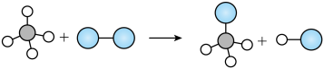
16．某两种物质在光照条件下能发生化学反应，其微观示意图如下：（ C ）

A．图示中的反应物都是单质 B．该反应属于化合反应
C．图示中共有4种物质 D．该图示不符合质量守恒定律
17、过氧化钠（化学式为Na2O2，其中Na元素显＋1价）是潜水艇中的制氧剂，它是一种淡黄色粉末，能与物质R反应生成氧气，反应的化学方程式为：2Na2O2 + 2R=2Na2CO3 + O2,则下列有关判断中，错误的是（ D ）
A．Na2O2中氧元素化合价为－1价 B．R的化学式为CO2
C．Na2CO3的相对分子质量为106 D．Na2O2中含有氧分子
18. 在一定条件下，在一个密闭容器内发生某反应，测得反应过程中各物质的质量如下表所示，下列说法错误的是（ D ）
物质 | a | b | c | d
反应前质量（g） | 10 | 10 | 10 | 2
反应后质量（g） | 待测 | 2 | 21 | 2
A．该反应是化合反应，d可能是催化剂
B．a、b两种物质中元素种类一定与c物质中元素种类相同
C．b物质可能是单质
D．反应后a物质的质量为3g
19、在反应X＋2Y＝R＋2M中，已知R和M的相对分子质量之比为22:9，当1.6gX与Y完全反应后，生成4.4gR，则在此反应中Y和M的质量比是（ A ）
A．16:9 B．23:9 C．32:9 D．46:9
20．在CO和CO2的混合气体中，碳元素的质量分数是36%，将该气体10 g通过足量灼热的CuO粉末，完全反应后，气体通入足量的澄清石灰水中，得到白色沉淀的质量是（ C ）
A．10 g B．13．4 g C．30 g D．40 g

二 、填空题（每空1分，共23分）
21.用数字和化学符号填空：
①3个水分子3H20；
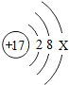
②2个硫原子2S；
③正3价的铝元素 ；
④钙离子Ca²⁺。
22. 某元素R的微粒结构的意图为，
该元素的原子核内有17个质子，X的最大值是8，此进该微粒的化学符号为Cl⁻。
23. 在化学物里，氧元素通常是-2价，氢元素通常是+1价；在化合物里正负化合价的代数和为0。
24. 有O₂、H₂、CO 、CO四种物质中，能使火星复燃的是02；有剧毒的是CO；可用来填充气球的是H2；可使紫色石蕊变红色的是CO2。
25. 写出下列有关物质或元素的名称： ①一种常温下呈液体的金属单质汞；②相对分子质量最小的气体H2；③天然存在的最硬物质金刚石；④属于高能、无污染的能源是碳。
26．水是人类生活中不可缺少的物质
水是人类生活中不可缺少的物质。
(1)下列净水方法中，通常用于除去水中难溶性杂质的是A，净水程度最高的是C。
A．过滤 B．煮沸 C．蒸馏 D．吸附
(2)自来水厂常用二氧化氯（ClO2）消毒，其中氯元素的化合价为+4。
(3)自来水中含少量Ca（HCO3）2等可溶性化合物，烧水时Ca（HCO3）2发生分解反应，生成难溶性的碳酸钙、水和二氧化碳，这就是壶中出现水垢的原因之一。请写出Ca（HCO3）2受热分解的化学方程式：
Ca（HC03）2=△=CaC03↓+H20+C02↑。
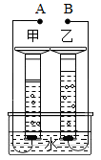
(4)如图是电解水的实验装置图，请根据你所了解的知识填空：
①A为负极。甲量筒内产生的气体是氢气；
②甲管与乙管中产生的气体体积比是2：1，
③该实验中往往要在水中滴入氢氧化钠溶液或稀硫酸，
其目的是增强水的导电性。
④通过该实验可得出水是由氢元素和氧元素组成的。
⑤该反应的化学方程式2H2O=通电=2H2↑+02↑；

27.（4分）伟大的科学家瓦特从看到用水壶烧水时，水烧开了会把壶盖顶起的现象受到时启发，后来他发明了蒸汽机。请你从微观角度解释水加热到时沸腾会把壶盖顶起的原因。
水受热，水分子运动速率加快，水分子间的间隔变大，水又液态变为气态，气体膨胀就会把水壶盖顶起。

28、(8分) 已知铜绿[Cu₂(OH)₂CO₃]在加热时分解生成A、B、C三种常见的氧化物，下面是有关物质之间的转化关系图示。
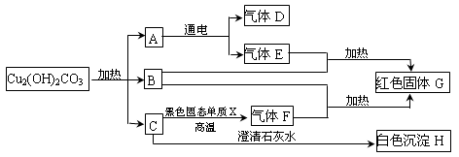

（1）试通过分析推断，确定下列物质：E氢气；F一氧化碳；
（2）写出铜绿加热时发生分解的化学方程式：
Cu2(OH)2CO3 =△= 2 CuO + CO2↑+ H2O；
（3）写出C→H的化学方程式：CO2+Ca(OH)2= CaCO3↓+H2O；

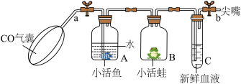
29、某班化学课外活动小组的同学设计了一套能验证一氧化碳性质并带有趣味性的实验，效果明显。实验装置如下图所示：当打开开关a(同时在尖嘴处放一火源)，通入适量的一氧化碳后，关闭开关a和b，并撤掉火源约10～15 min后，可观察到A中鱼仍然活着，B中蛙死亡，C中正常的深红色血液变成鲜红色。然后打开开关b，同时再在尖嘴导管处点燃。试回答：

（1）A中结果说明一氧化碳难溶于水；
（2）B中结果说明一氧化碳有毒；
（3）C中结果说明一氧化碳能使新鲜的血液变色；
（4）在尖嘴导管处点燃的目的是防止一氧化碳污染空气。

三、综合题
30．已知蔗糖的化学式为C₁₂H₂₂O₁₁。
（1）一个蔗糖分子中含有45个原子？
（2）蔗糖的相对分子质量为342；
（3）蔗糖中碳、氢、氧三种元素的质量比为72:11:88；
（4）蔗糖中氢元素的质量分数为6.4%；
（5）多少克蔗糖中含有32克氧元素62.2g；

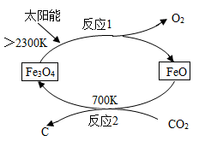
31. CO2是最主要的温室气体，也是巨大的碳资源，CO2的低能耗捕集、转化和利用正受到世界各国的广泛关注。

（1）以CO2为原料制取炭黑的太阳能工艺如图所示。
①反应1的基本类型为分解反应。
②反应2中碳元素的化合价降低（填“升高”“不变”或“降低”）。
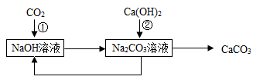
（2）利用NaOH溶液吸收CO2，部分转化关系见图。

反应①的化学方程式为2NaOH+CO2==NaCO3+H2O，该转化中循环使用的物质是氢氧化钠。
（3）利用Na2CO3或K2CO3溶液吸收低浓度的CO2，将其转化为 NaHCO3，或KHCO3，NaHCO3或KHCO3受热分解生成高浓度的CO2储存利用，生成的Na2CO3或K2CO3循环使用以降低生产成本。
吸收剂 | Na2CO3 | K2CO3
20℃最高浓度（g/L） | 212 | 1104
价格（元/Kg） | 1.25 | 9.80
根据表中信息，选择K2CO3溶液作吸收液的优点是浓度高，吸收二氧化碳的能力强。
（4）利用一种新型“人造树叶”将CO2转化为乙醇（C2H5OH）的反应如下： ，研究显示，1L“人造树叶”每天能从空气中吸收968gCO2，计算1L“人造树叶”工作1天可得到乙醇的质量为506g。
（5）某研究小组设计如下图所示实验，探究CO2和H2在一定条件下反应的产物。
查阅资料：①CO2和H2在合适催化剂和一定温度下反应转化为CO和H2O；
②白色无水硫酸铜吸水后变为蓝色；
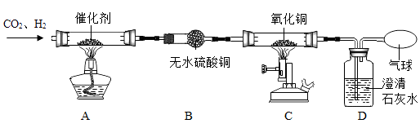
③H2和CO一样也能还原氧化铁、氧化铜等金属氧化物得到金属单质。

实验过程中观察到的主要现象有：B装置中白色固体变为蓝色，C装置中黑色固体变为红色，D装置中澄清石灰水变浑浊。
①设计B装置的目的是检验反应是否有水生成。
②C装置中发生的反应的化学方程式为CuO+CO=△=Cu+CO2。

32. 实验课上，同学们利用下列装置进行气体制备的学习．
请你用已学的化学知识回答下列问题：
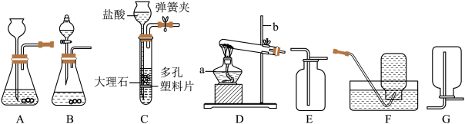

请你用已学的化学知识回答下列问题：
(1)图中仪器a的名称是铁架台；仪器b的名称是酒精灯。
(2)在实验室里常用稀盐酸和块状大理石在装置A中反应制取二氧化碳，不用粉末状大理石的原因是反应速度太快，写出上述反应的化学方程式：CaC03+2HCI=CaCl2+H20+C02↑。
(3)装置A、B和C都能制取二氧化碳气体，但装置C与前两者相比较，你认为装置C的优势是可以控制反应的发生和停止。
(4)实验室用加热无水乙酸钠固体和氢氧化钠固体制取甲烷气体。在通常情况下甲烷是一种无色无味的气体，难溶于水，密度比空气小。现实验室制取较纯净的甲烷应选用的发生和收集装置是DF。（填字母编号）
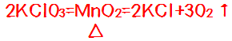
(5)若用装置D制取氧气，则该反应的化学方程式为
(6)在实验室用25g大理石与足量的稀盐酸完全反应（杂质不反应），可以生成8.8g的二氧化碳气体，则大理石中碳酸钙的质量分数是多少？
解：设大理石中碳酸钙的质量分数是x
CaCO3+2HCI=CaCl2+H2O+CO2↑
100 44
25g▪x 8.8g
x=0.8=80%
答:大理石中碳酸钙的质量分数是80%。

